

**FACULTAD DE INGENIERÍA**

**Fundamentos de Programación**

**SEMESTRE: 2017-1**

**“REPORTE Práctica 1“**

**GRUPO: 10**

**BENITEZ VILLALBA FRANCO**

**FECHA DE ENTREGA: 14 de febrero de 2017**

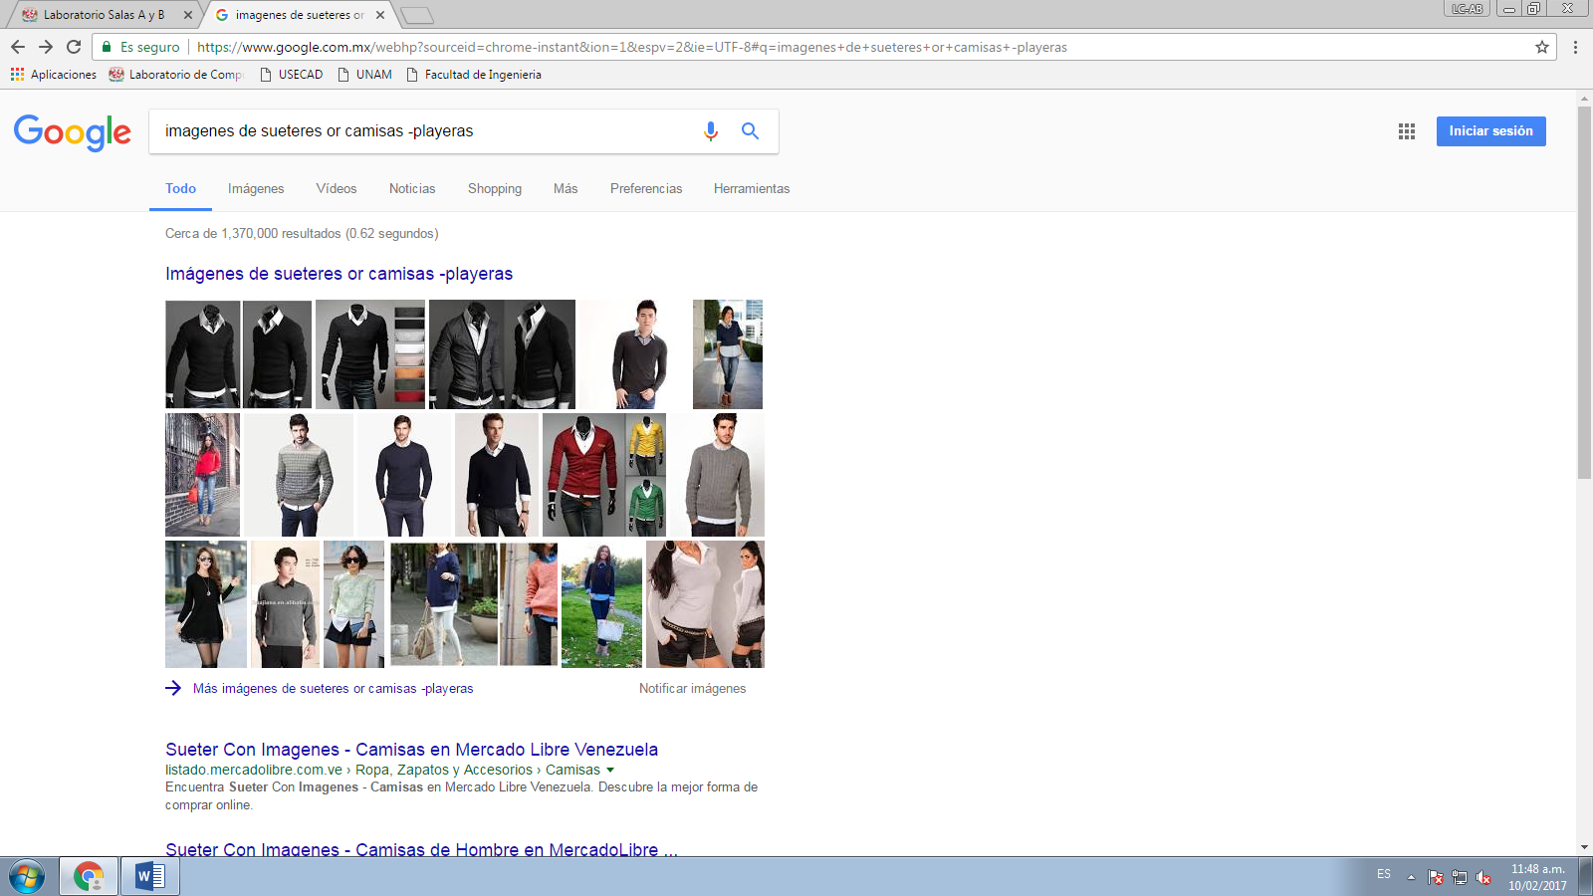 la función “or” indica que en la búsqueda solo quieren dos o más cosas distintas

La función “-“ indica que esa palabra no debe aparecer

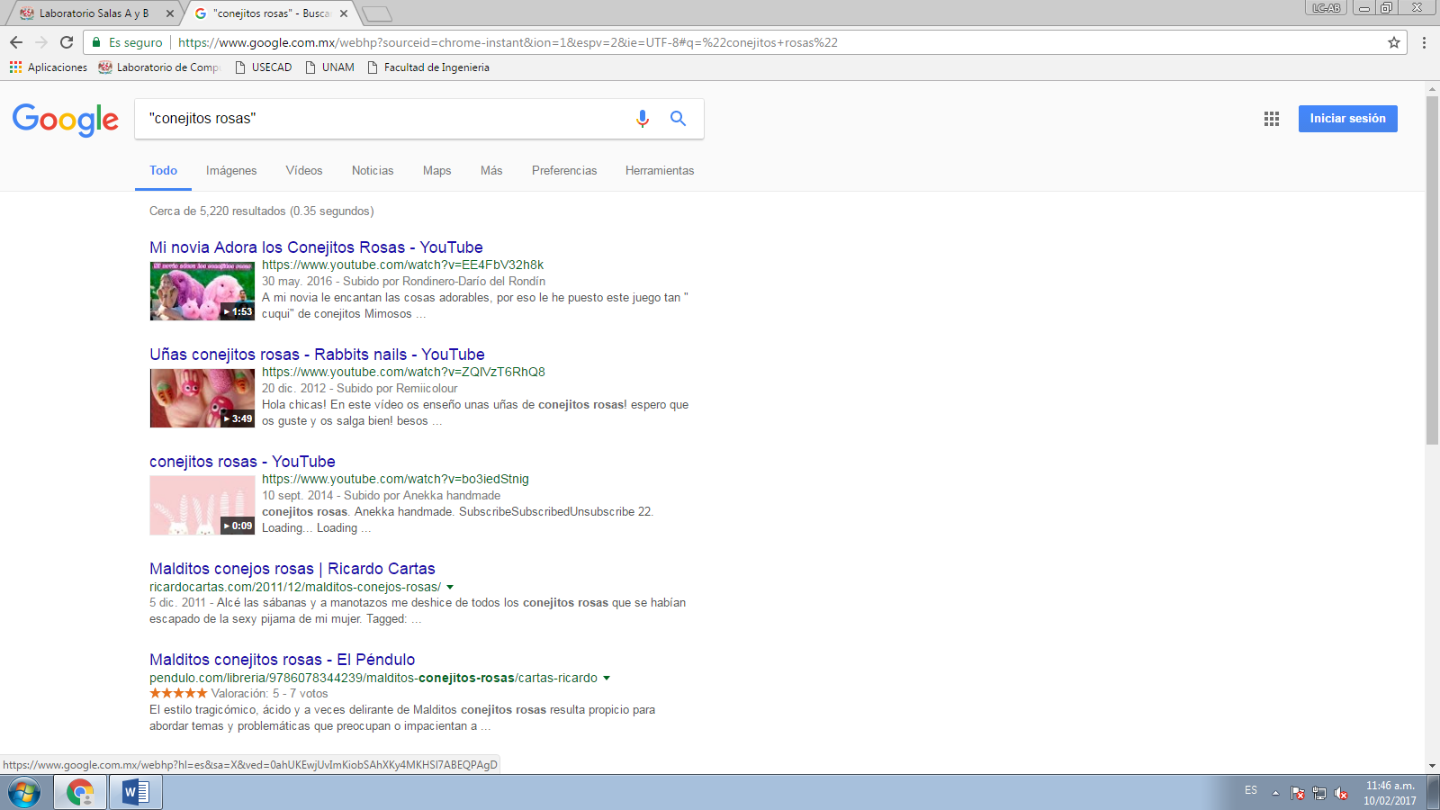

Las comillas al inicio y al final(“”) indican que deben aparecer las mismas palabras

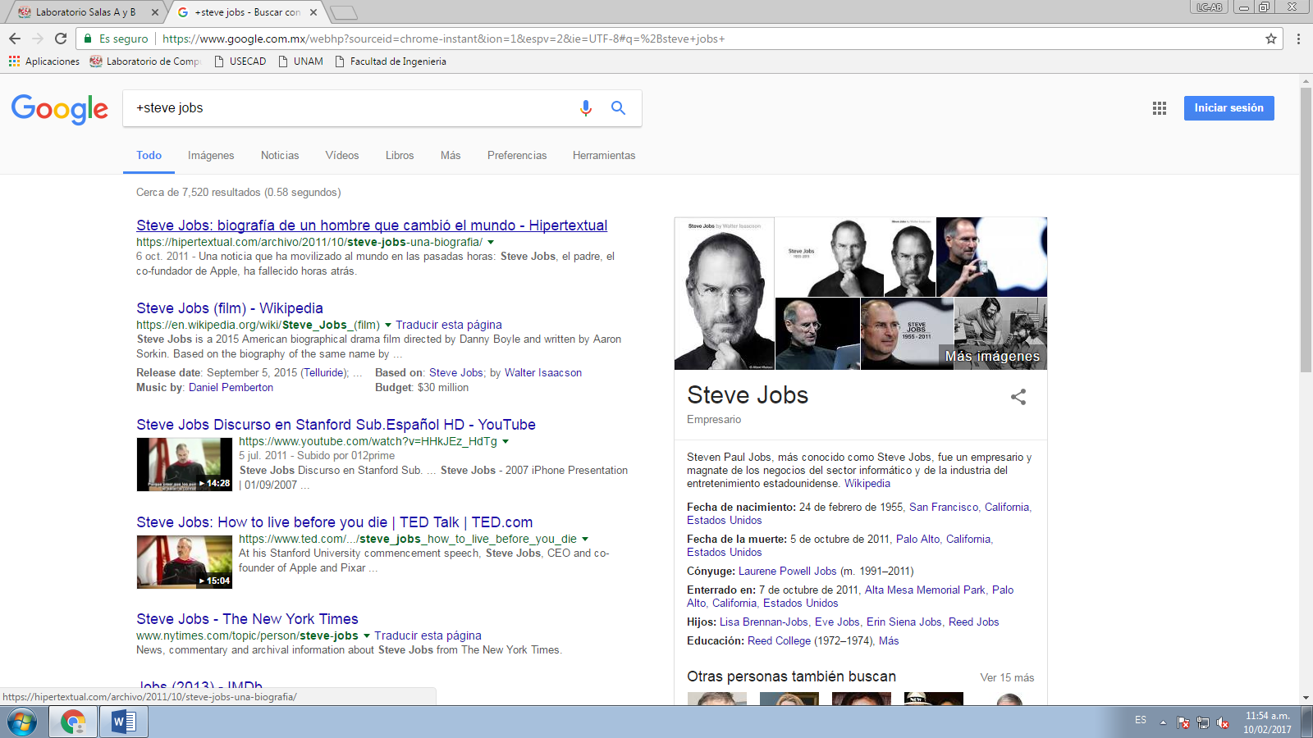

El signo “+” indica que en la búsqueda se incluirán paginas con la misma palabra

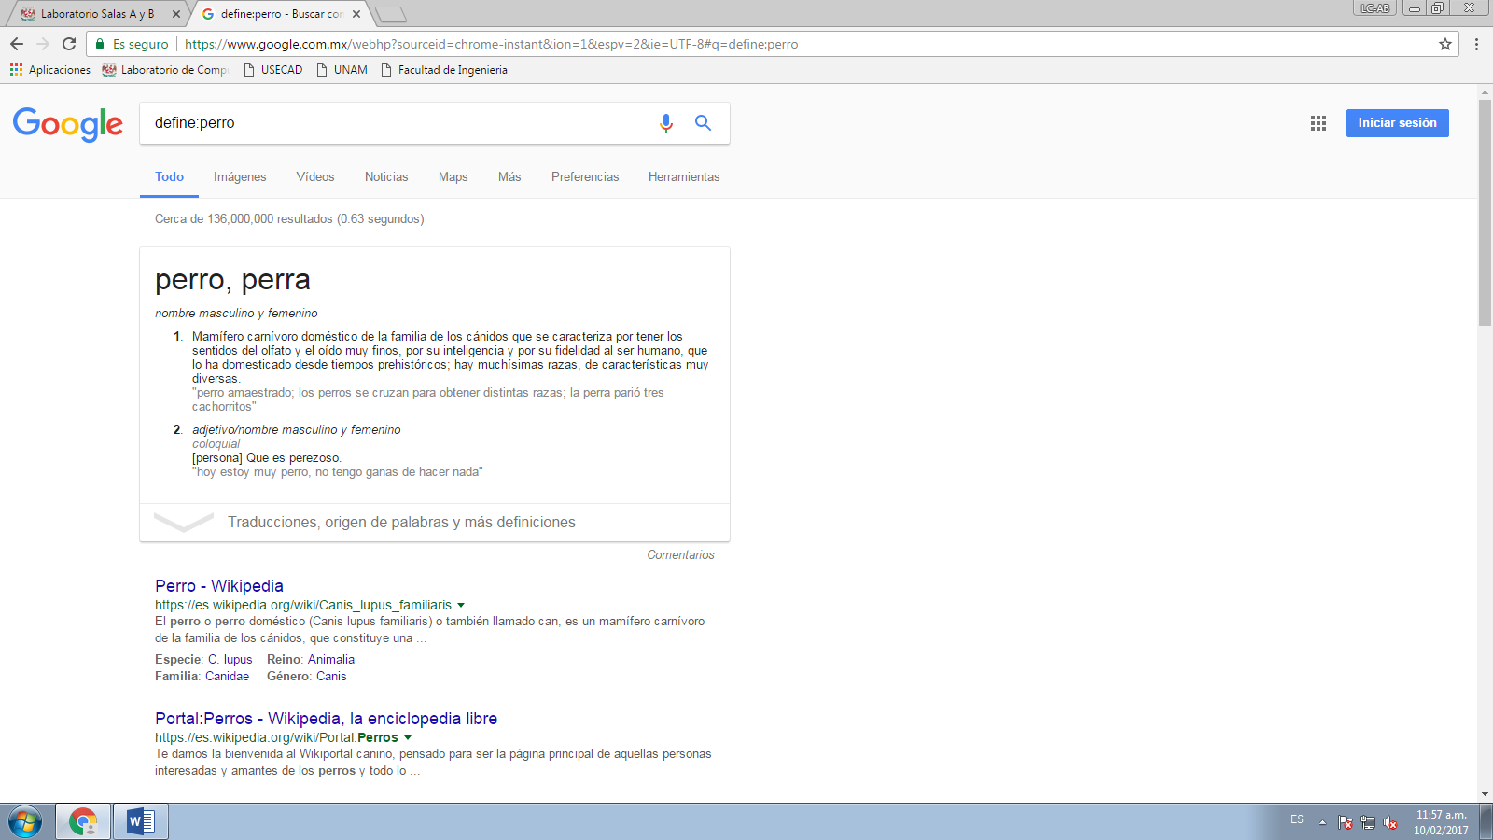

El comando “define” nos define la palabra que estamos buscando, y llegue a la conclusión de que con o sin los dos puntos da la misma función

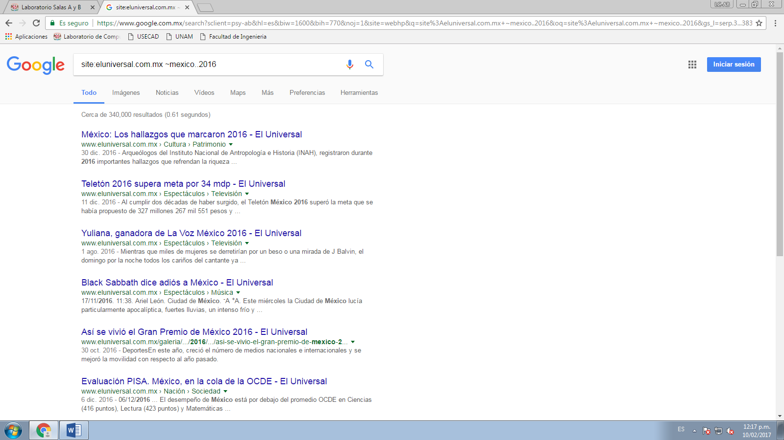

el comando “site” nos ayuda a buscar una página especifica. E incluyéndole el comando “~” indica encontrar palabras relacionadas y los “..” el año o intervalo de años.

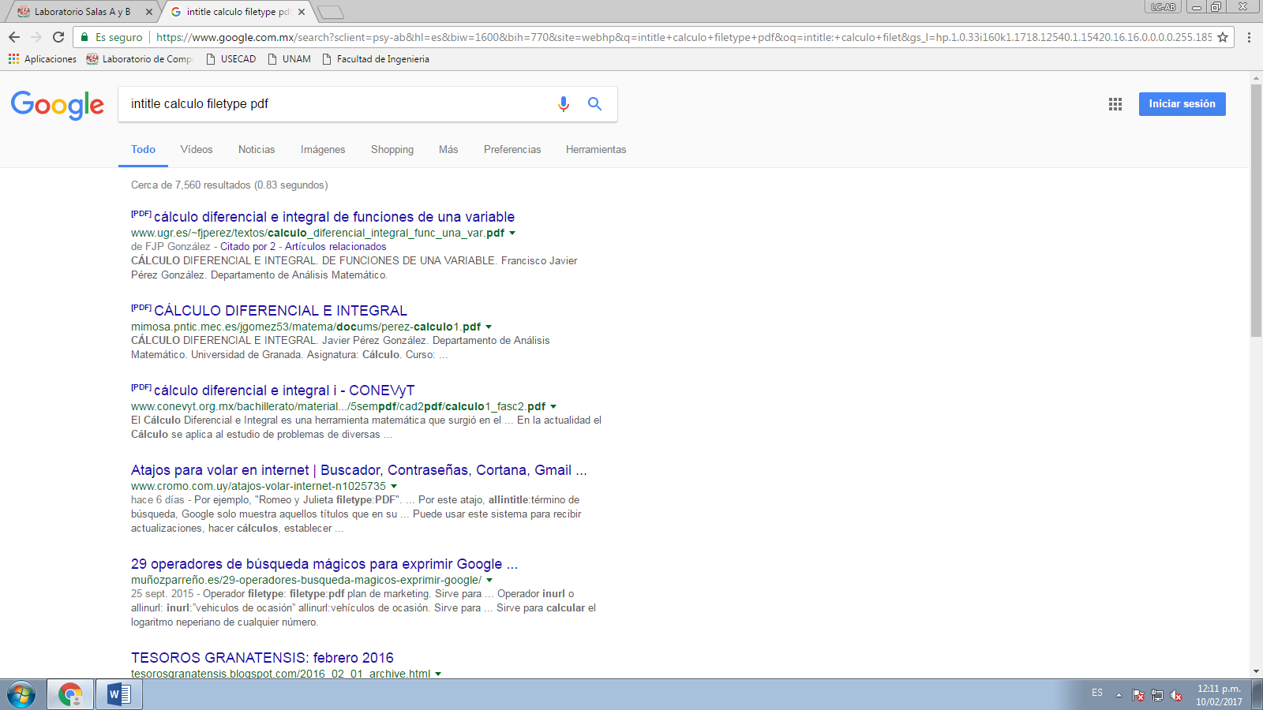

El comando “filetype” genera que busque un tipo de archivo con el titulo que elegiste (intitle)

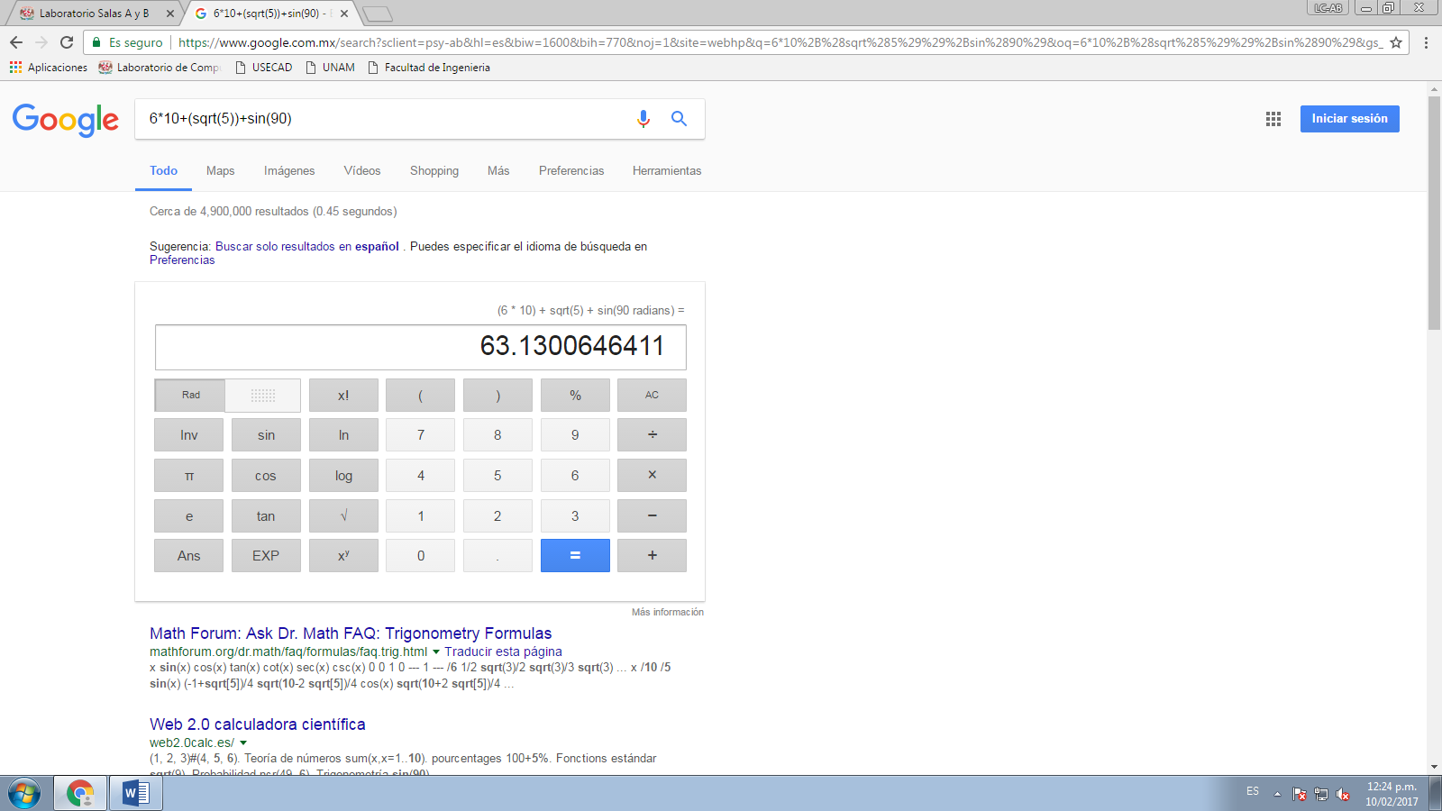En el buscador podemos agregar una ecuación y la calcula.

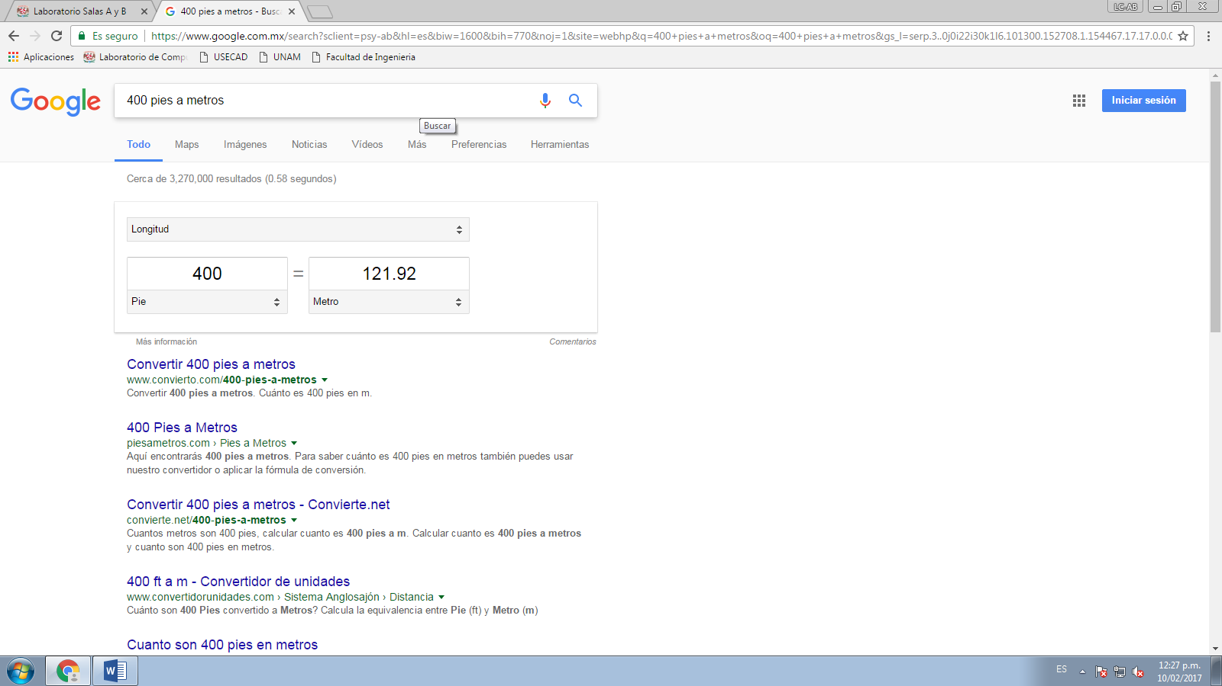

Se pueden realizar conversiones de unidades al incluir las unidades que se quieren convertir.

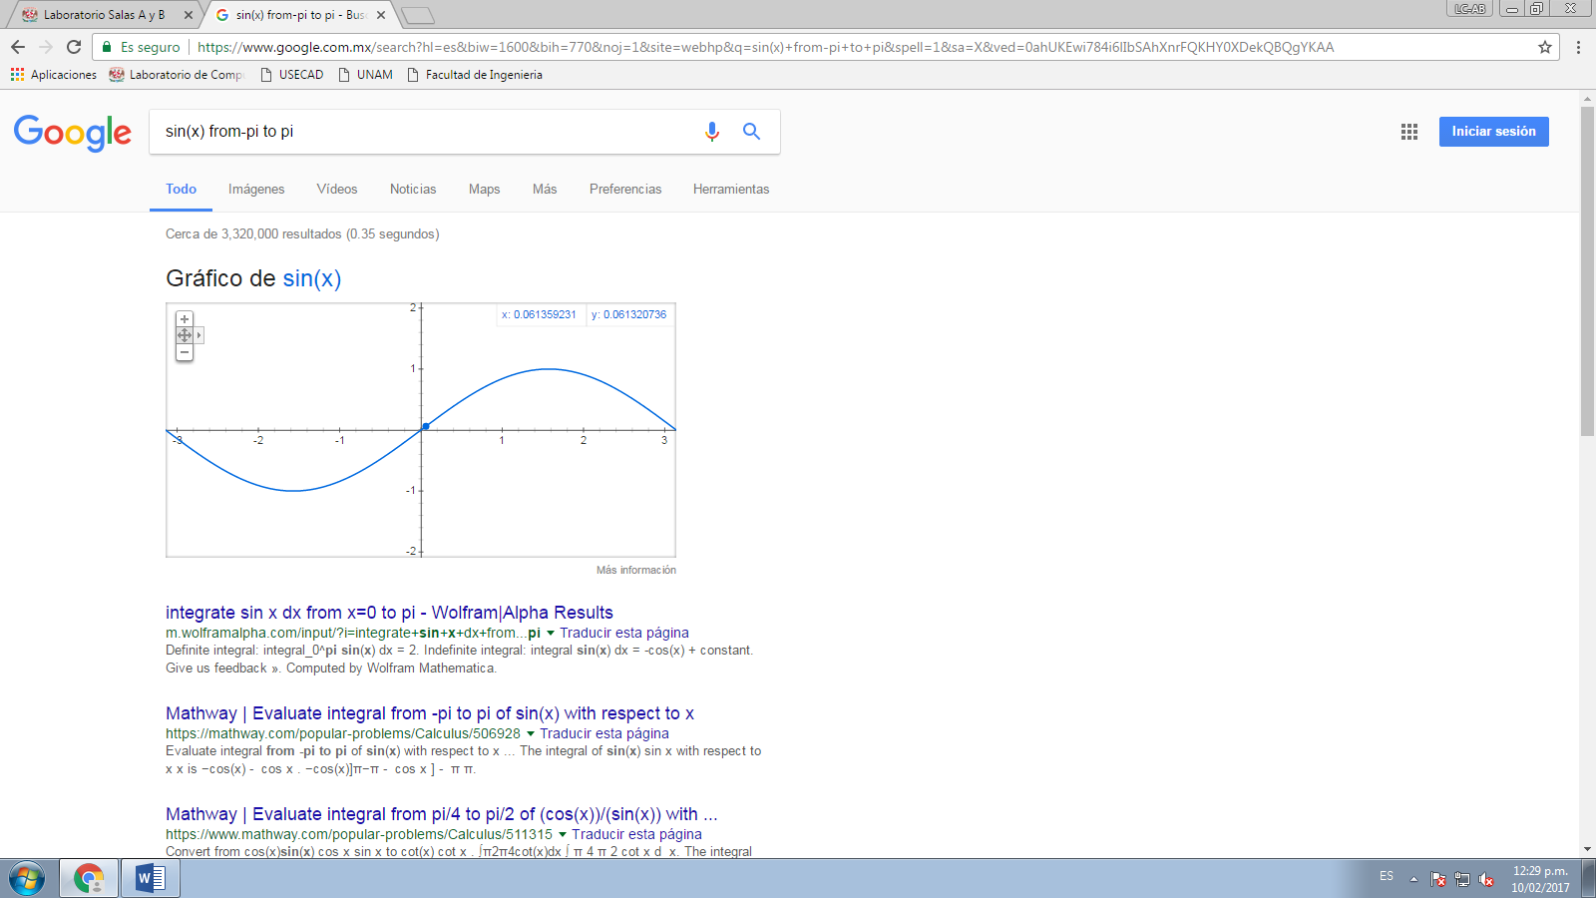

En el buscador poniendo la función la realiza en 2D.

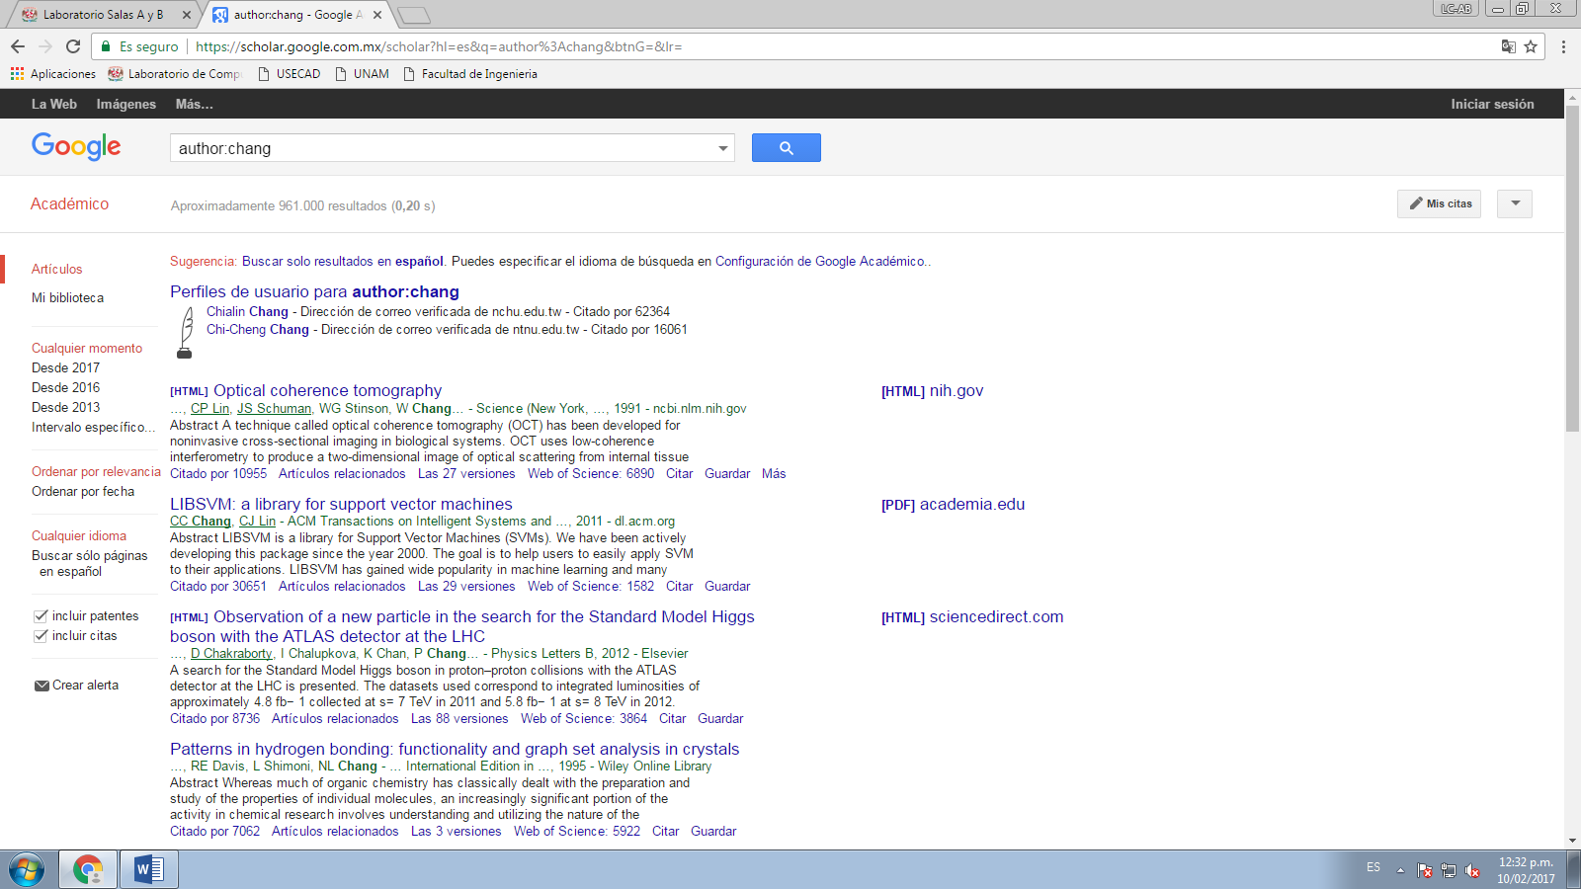

En google académico se pueden encontrar artículos científicos y agregando el comando “autor” te identifica a un autor en especifico.

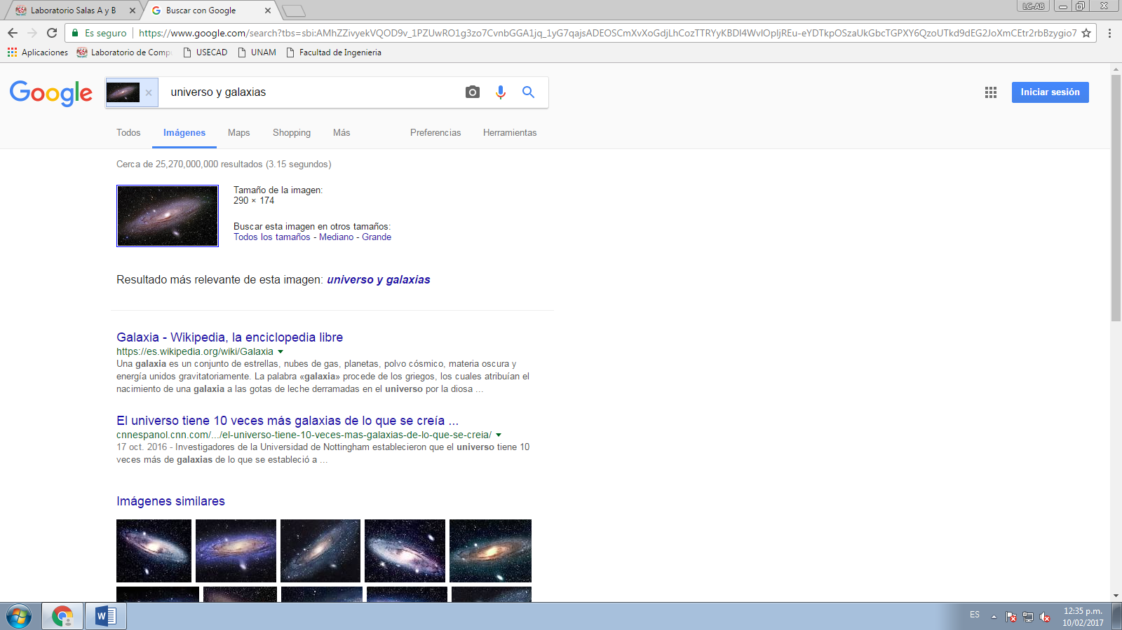

En google imágenes te permite identificar el origen de alguna imagen almacenada en la computadora.

NUBE: es una herramienta donde se hace el almacenamiento de datos, se administran y se respaldan continuamente

OneDrive

Google Drive

